53 | 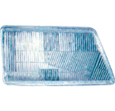 | H.L. Glass  Peugeot 205  83 ~ 92
54 | 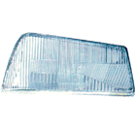 | H.L. Glass  Peugeot 505  79 ~ 85
55 | 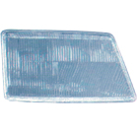 | H.L. Glass  Peugeot 309  86 ~ 93
56 | 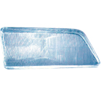 | H.L. Glass  Peugeot 405  87
57 | 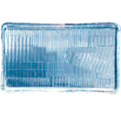 | H.L. Glass  Peugeot J5  81 ~ 85
58 | 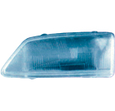 | H.L. Glass  Peugeot 306  93 ~ 96
59 | 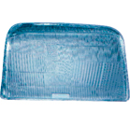 | H.L. Glass  Renault Super 5
60 | 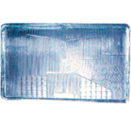 | H.L. Glass  Renault 9 O/M
61 | 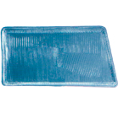 | H.L. Glass  Renault 9 N/M
62 | 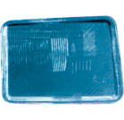 | H.L. Glass  Renault 18  81 ~ 86
63 | 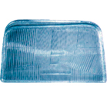 | H.L. Glass  Renault Express(II) 93
64 | 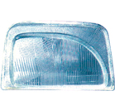 | H.L. Glass  Renault Express(III) 95
65 | 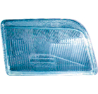 | H.L. Glass  Renault Clio  90 ~ 95
66 | 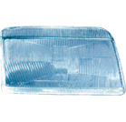 | H.L. Glass  Renault 19 (II)  88
67 | 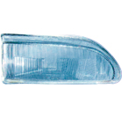 | H.L. Glass  Renault 19 (II)  92
68 | 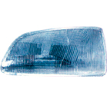 | H.L. Glass  Renault Clio  96
69 | 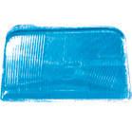 | H.L. Glass  Renault Express  91
70 | 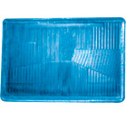 | H.L. Glass  Renault Traffic O/M
71 | 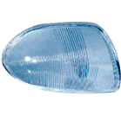 | H.L. Glass  Renault Clio (IIII)  98
72 | 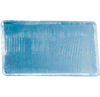 | H.L. Glass  Fiat Regata  83 ~ 89
73 | 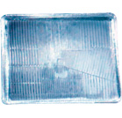 | H.L. Glass  Fiat Uno O\M  83 ~ 89
74 | 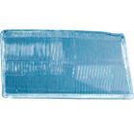 | H.L. Glass  Fiat Uno N\M  89 ~ 93
75 | 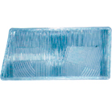 | H.L. Glass  Fiat Uno  91 ~ 97
76 | 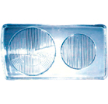 | H.L. Glass  Mercedes W123 (I)  77 ~ 80
77 | 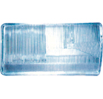 | H.L. Glass  Mercedes W123 (II)  81 ~ 85
78 | 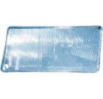 | H.L. Glass  Mercedes W190
79 | 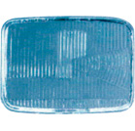 | H.L. Glass  Mercedes 207 (Mini Bus)

